本次问卷调查的主要对象为城院在校学生。本问卷有效填写日期从2019年3月19日18：00时~2019年3月20日20时。在26个小时内，共48人次参与填写，其中有效问卷43份，无效问卷5份。

下图为有效问卷的截图

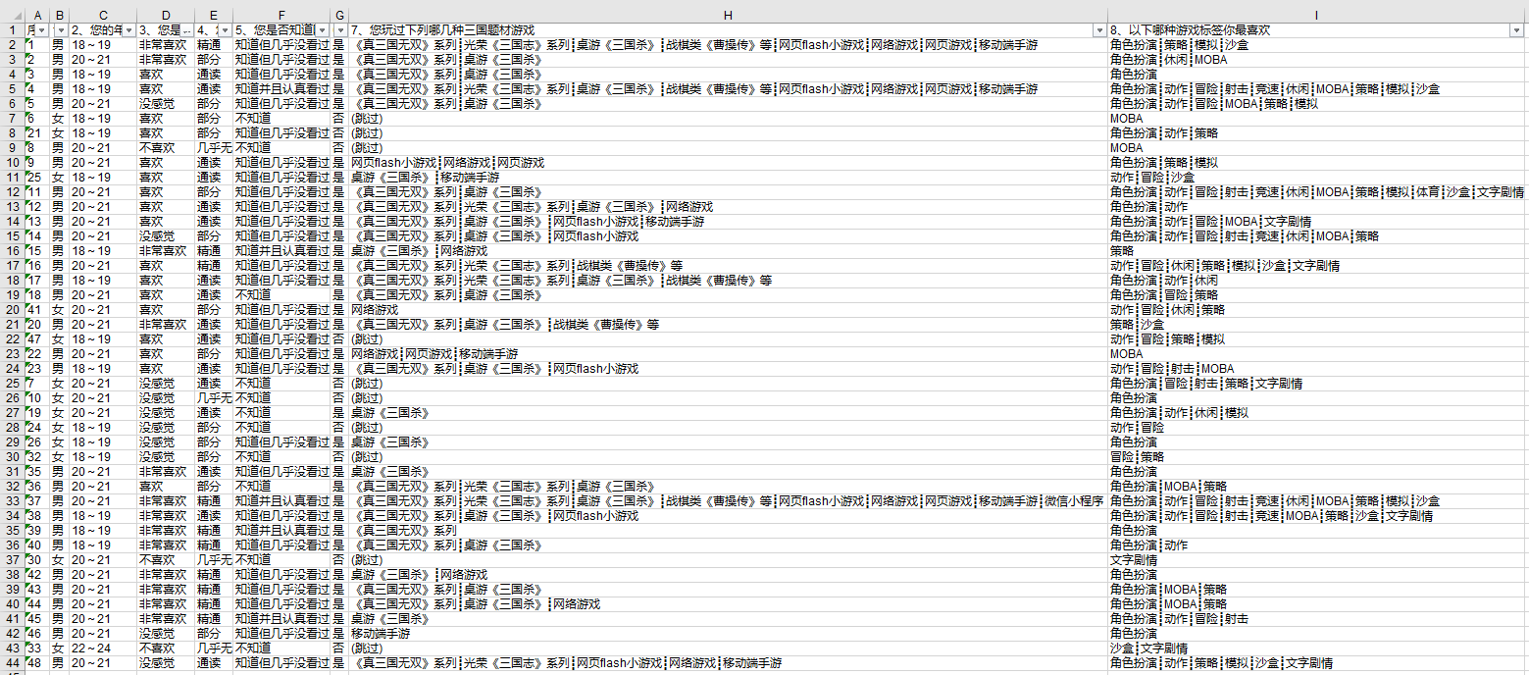

下图为无效问卷截图（来自同一IP，一个时间段内极短时间多次回答，相同答案）



一、性别分析

如下图所示本次问卷有30位男生和13位女生填写

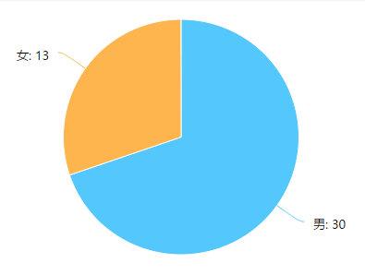

经分析，女生对三国历史和三国类的游戏兴趣并不是很大。即便小部分女生玩过三国题材的游戏，也大多只有桌游《三国杀》。下图为女生部分截图。

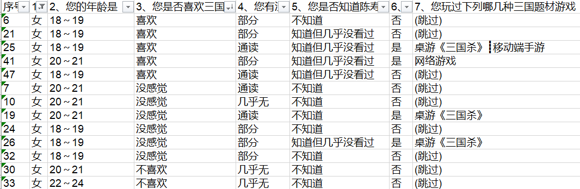

但通过对男性用户的数据分析发现，大部分男生对三国历史和三国类的游戏十分感兴趣。不仅仅是玩过各类三国题材的游戏，且大多数人通读甚至精通《三国演义》，而陈寿《三国志》也仅有一人不知道。对比女生大多数不知道《三国志》和仅小部分通读过《三国演义》的情况，男生对三国题材的游戏有更多的文化认可感。下图为男生部分截图。

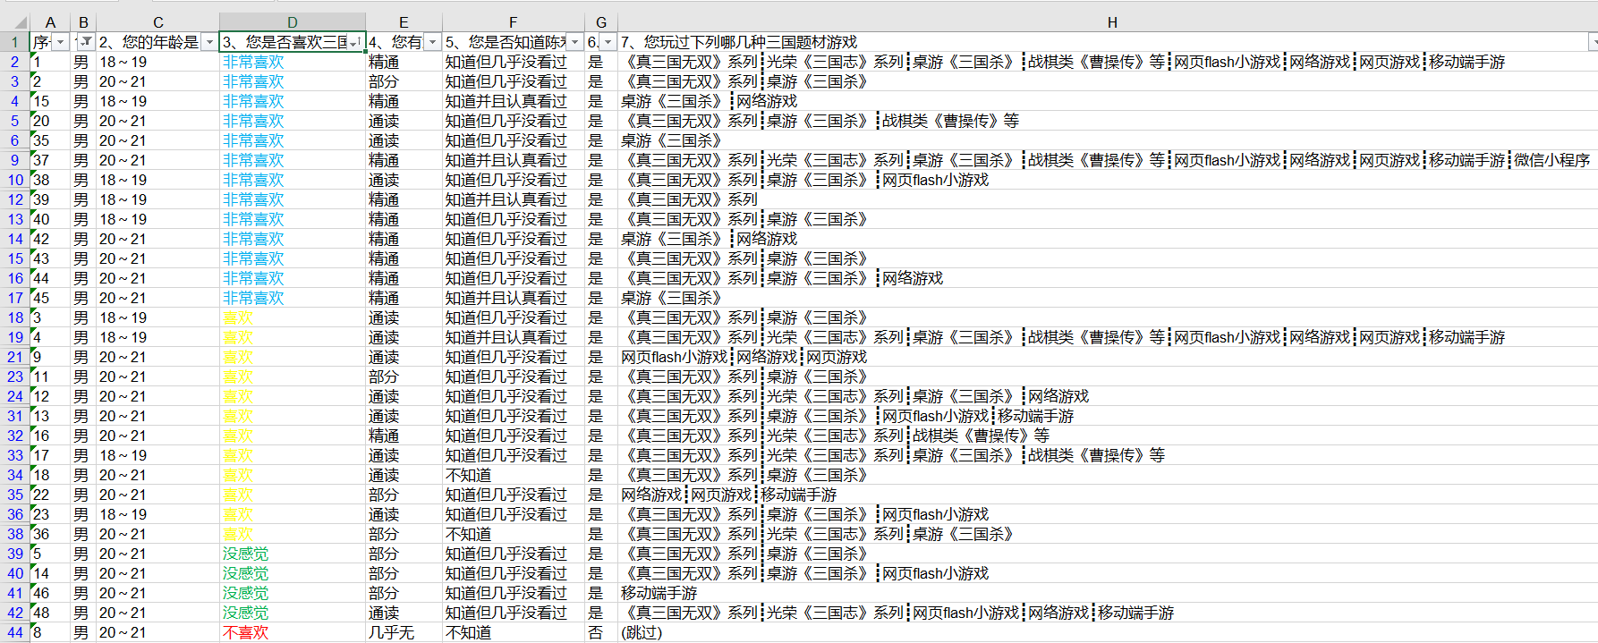

因此,经过小组内部讨论，我们得出以下结论：男生对于三国题材的喜好远远高于女生。

二、喜爱游戏类型分析

经过对游戏类型的调查分析后发现，喜欢角色扮演(RPG)、策略类(SLG)和动作类(ACT)游戏的大学生居多，如下图所示。

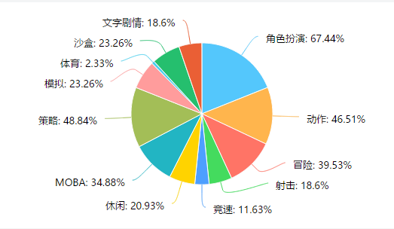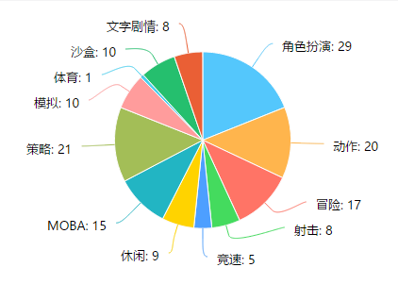

因此，经过小组内部讨论，我们得出以下结论：策略类游戏可以得到广泛的认可和人气。

三、三国玩家分析

经过对玩过的三国游戏调查分析后发现，微信小程序上三国题材游戏缺乏，有巨大的市场潜力。同时，光荣《三国志》也有不少人玩过。

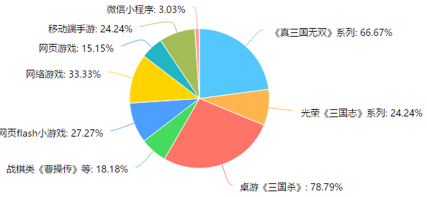 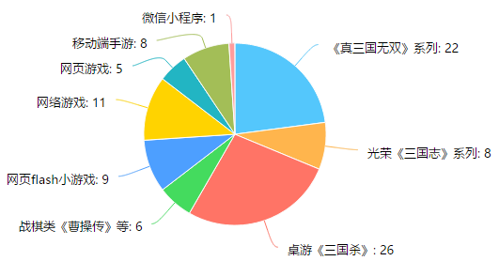

因此，经过小组内部讨论，我们得出以下结论：我们的游戏可以填补三国题材策略类游戏在微信小程序上的缺口，同时经典IP的借鉴可以吸引更多玩家，激发玩家的情怀。

四、总结分析

所以最终我们小组经过一系列分析得出的结论是：我们的游戏主要受众对象以男生为主。同时，三国题材和策略游戏的经典组合一定能收获众多玩家。而选择在微信小程序端上线，可以简化操作方便吸引玩家。